Święto Mamy i Taty ( 25.05.2020- 29.05.2020)
Poniedziałek | -Oglądanie książek i ilustracji na temat rodziny. Rozwijanie mowy i myślenia.  - „Moja mama...” - doskonalenie umiejętności wypowiadania się, dzielenia doświadczeniami i emocjami. ( Dokończ zdanie)  - Praca z KP4.22 – portret i opis mamy, doskonalenie umiejętności opisu, zdolności grafomotorycznych i logicznego myślenia, odwzorowywanie.  - „Zawody mam” - przypomnienie nazw zawodów wykonywanych przez mamy.  - „Mama w pracy” - rysowanie zawodu wykonywanego przez mamę.  - „Jak mogę pomóc mamie?” - uwrażliwienie dzieci na konieczność pomocy rodzicom w domu.  -Zabawa plastyczna „Całusy dla mamy” - obrazy dla mam ze zdjęciami dzieci.  - Nauka wiersza : „Wierszyk na dzień mamy”.
Wtorek | Technika niedokończonych zdań „Mój tata” - doskonalenie umiejętności wypowiadania się na temat własnych doświadczeń.  - Praca z KP4.23 – doskonalenie umiejętności opisu i zdolności grafomotorycznych, budowanie wypowiedzi.  - „Tata w pracy” - rysowanie taty przy pracy.  - „Jak mogę pomóc tacie?” - kształtowanie postaw prospołecznych.  - „Kalambury” - co robi tata, naśladowanie ciałem czynności i stanów.  - Zabawa plastyczna „Zakładki dla tatusiów” – wykonanie zakładek do książek z pomponami i zdjęciami dzieci, doskonalenie motoryki małej.  - „Głoski” – zabawa w tworzenie słów, rysowanie obiektów, których nazwy zaczynają się głoską t lub a – kształtowanie słuchu fonemowego.  -Utrwalenie wiersza „ Wierszyk na dzień mamy”.
Środa | -Zabawa plastyczna „Rodzic – super bohater” – praca plastyczna z użyciem zdjęć rodziców, doskonalenie sprawności manualnej.  - „Moi rodzice to super bohaterowie, ponieważ…” – technika niedokończonych zdań, doskonalenie umiejętności wypowiadania się na temat własnej rodziny, kształtowanie wrażliwości.  - „Wiersz o miłości do rodziców” - tworzenie wiersza.  - Zabawa plastyczna „Moi rodzice za dwadzieścia lat” - rysowanie obrazu rodziny w przyszłości.
Czwartek | - Praca z fragmentem książki K. Kotowskiej „Jeż” – doskonalenie umiejętności słuchania i wypowiadania się na temat przeczytanego utworu.  http://wiersze.doktorzy.pl/jez.htm  - Zaznajomienie z terminami „adopcja” i „dom dziecka” – uwrażliwienie na los innych.  - „Moja rodzina” – doskonalenie umiejętności przeliczania, porównywania liczb, poszerzanie słownika o nazwy członków rodziny ( licznie członków rodziny, nazywanie ich). Wzbogacenie wiedzy dzieci na temat niestereotypowych rodzin (bez jednego rodzica, dzieci wychowywanych przez dziadków, itp.).  - Praca z KP4.24a – doskonalenie umiejętności grafomotorycznych i przeliczania.
Piątek | - „Co oznacza słowo miłość” – wnioskowanie o temacie na bazie zdjęć, rysowanie lub zapisywanie skojarzeń ze słowem MIŁOŚĆ.  - Praca z KP4.24b – doskonalenie zdolności grafomotorycznych i percepcji wzrokowej, odwzorowywanie, budowanie wypowiedzi.  - „Kocham swoją rodzinę, ponieważ…” – tworzenie słoika z serduszkami dla rodziców, doskonalenie umiejętności wyrażania uczuć, emocji.  - „Kwiatki” – prezenty dla rodziców, doskonalenie sprawności manualnej i wrażliwości estetycznej ( w załączniku do wyboru).  - „Stemple” – zabawa plastyczna, tworzenie papieru pakownego dla rodziców, stemple z rolek po papierze toaletowym.  - Zainicjowanie zabawy w dom. Wdrażanie dzieci do spokojnej zabawy i rozwijanie umiejętności przydzielania ról w zabawie.

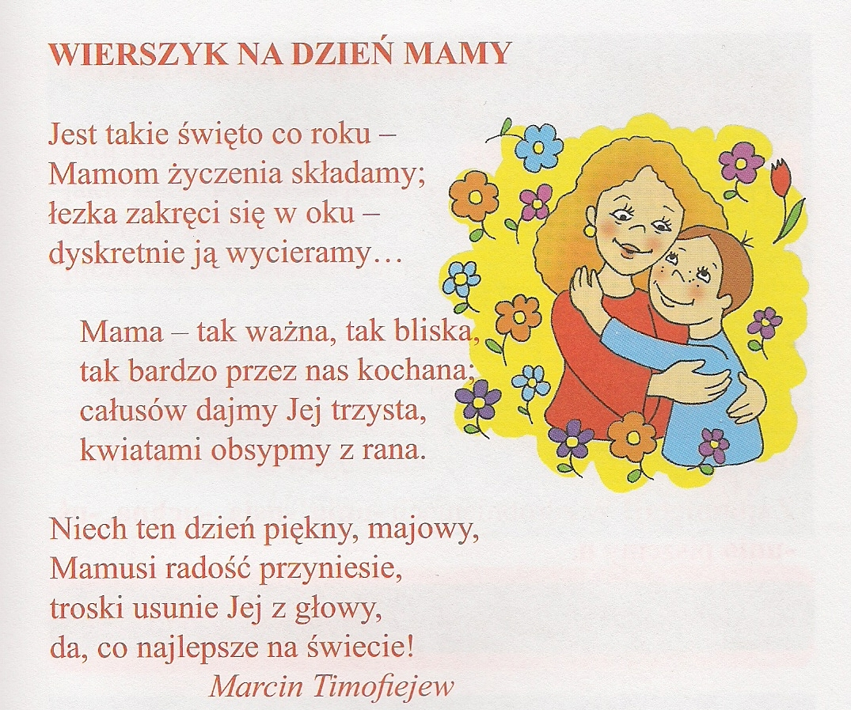

Laurka - serce z guzików
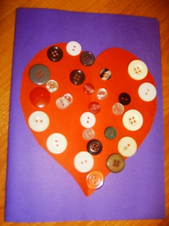

Do wykonania potrzebujemy:
- fioletową kartkę z bloku technicznego,
- czerwoną kartkę z bloku rysunkowego,
- guziki o różnych kolorach i wielkości
- klej (magic), nożyczki.
Do pracy przystępujemy, składając na pół fioletową kartkę z bloku technicznego formatu A4 - w ten sposób uzyskujemy laurkę. Następnie z czerwonej kartki bloku rysunkowego wycinamy dosyć duże serce, które naklejamy na laurce. Ostatni etap to naklejanie guzików na całej powierzchni serca, najlepiej przy użyciu kleju magic, który doskonale łączy różne powierzchnie, a ponadto po wyschnięciu robi się przezroczysty. W innym wariancie, serce można wyciąć z materiału. Nawet bardzo małe dzieci są w stanie samodzielnie przykleić serce i ozdabiać je guziczkami.

Rożek pełen kwiatów
Do wykonania potrzebujemy:
- niebieską kartkę z bloku technicznego,
- rafię,
- kartkę np. z kalendarza, przedstawiającą kwiaty.
Do pracy przystępujemy, wycinając z niebieskiej kartki bloku technicznego koło o średnicy ok. 15 cm, które zaginamy jak na zdjęciu poniżej, aby uformować rożek. Następnie na dole rożka robimy dwie naprzeciwległe dziurki, przez które przeplatamy rafię. Ostatni etap to wklejenie odpowiedniej wielkości wycinka ilustrującego kwiaty, możemy do tego celu wykorzystać stare kalendarze albo pocztówki. Zawiązujemy rafię na kokardkę i rożek gotowy.
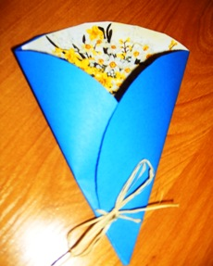
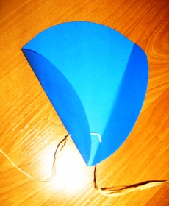

Laurka - kwiecisty rożek
Do wykonania potrzebujemy:
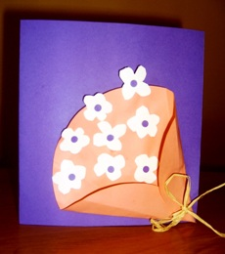
- fioletową kartkę z bloku technicznego,
- różową i białą (albo ecru) kartkę z bloku rysunkowego,
- rafię/ sznurek/ wstążkę
- klej, nożyczki.
Kartkę z bloku technicznego zginamy na pół, aby uzyskać formę laurki. Następnie proponuję przyciąć ją, aby uzyskać laurkę kwadratową, a nie prostokątną, jak w poprzedniej wersji. Kolejny etap to wycięcie koła o średnicy ok. 15 cm z różowej kartki. Koło zaginamy, aby uzyskać kształt rożka. Rożek wypełniamy kwiatkami wyciętymi z kartki białej lub ecru, doklejając im fioletowe środki. Na koniec, na dole rożka przebijamy dwie małe dziurki, przez które przewiązujemy rafię.

